ACTIVIDADES EVALUATIVAS

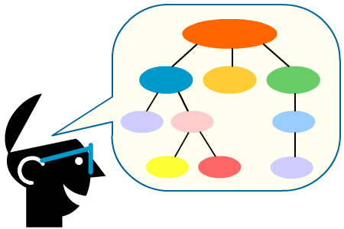

CONCEPTUALIZACION

Elabora un crucigrama en el que incluyas al menos 12 conceptos fundamentales relacionados con esta guía. Debes presentar el crucigrama resuelto y las pistas para sus soluciones tanto horizontales como verticales.
A continuación se presenta un crucigrama a manera de ejemplo para que el estudiante comprenda lo que se espera en esta actividad, además sirve de repaso de algunos temas relacionados con los sistemas operativos y concretamente con Windows.
Verticales |  |  |  |  |  |  |  |  |  |  |  |  |  |  |  |  |  | Horizontales
1. Sistema operativo diseñado por Microsoft |  |  |  |  |  |  |  |  |  |  |  |  |  |  |  |  |  | 1. Nombre de la pantalla principal de Windows
2. Lugar donde se almacenan los archivos eliminados del pc |  |  |  |  |  |  |  |  |  |  |  |  |  |  |  |  |  | 2. Barra que contiene el botón inicio
3. Icono que permite acceder a todos los programas |  |  |  |  |  |  |  |  |  |  |  |  |  |  |  |  |  | 3. Aplicación de Windows que permite ver y administrar carpetas y archivos
4. Lugar virtual que permite ver un grupo de iconos |  |  |  |  |  |  |  |  |  |  |  |  |  |  |  |  |  | 4. Lista de opciones que le permite al usuario elegir una de ellas
 |  |  |  |  |  |  |  |  |  |  |  |  |  |  |  | 1 |  |  |  |  |  | 2
 |  |  |  |  |  |  |  |  |  |  |  |  |  |  |  | w |  |  |  |  |  | p
 |  |  |  |  |  |  |  |  |  |  |  |  |  |  |  | i |  |  |  | 2 | t | a | r | e | a | s
 |  |  |  |  |  |  |  |  |  |  |  |  |  |  |  | n |  |  |  |  |  | p
 |  |  |  |  |  |  |  |  |  |  |  |  |  |  |  | d |  |  |  |  |  | e
 |  |  |  |  |  |  |  |  |  |  |  |  |  |  |  | o |  |  |  |  |  | l
 |  |  |  |  |  |  |  |  |  |  |  |  |  |  |  | w |  |  | 3 |  |  | e
 |  |  |  |  |  |  |  |  |  |  |  |  |  | 1 | e | s | c | r | i | t | o | r | i | o
 |  |  |  |  |  |  |  |  |  |  |  |  |  |  |  |  |  |  | n |  |  | a
 |  |  |  |  |  |  |  |  |  |  |  |  |  |  |  |  |  |  | i
 |  |  |  |  |  |  |  |  |  |  | 4 |  |  |  |  |  |  |  | c
 |  |  |  |  |  |  |  |  |  |  | v |  |  |  |  |  |  |  | i
 |  |  |  |  |  |  |  |  |  | 3 | e | x | p | l | o | r | a | d | o | r
 |  |  |  |  |  |  |  |  |  |  | n
 |  |  |  |  |  |  |  |  |  |  | t
 |  |  |  |  |  |  |  |  |  |  | a
 |  |  |  |  |  |  |  | 4 | m | e | n | u
 |  |  |  |  |  |  |  |  |  |  | a

